**E-UTS PRAKTIKUM ALGORITMA DAN STRUKTUR DATA**



**Nama : Daffa Putra Alwansyah**

**NIM : L200190031  
Kelas : B  
Prodi : Informatika**

**Fakultas Komunikasi dan Informatika Universitas Muhammadiyah Surakarta**

1. Buatlah fungsi untuk menghitung luas bangun datar berikut ini :
2. **Persegi**  
   code:  
   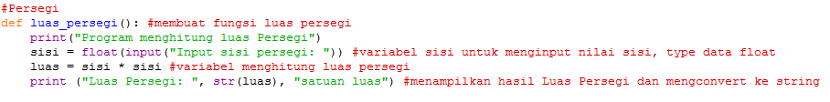  
   output:  
   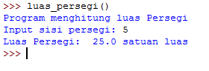
3. **Lingkaran**  
   code:  
   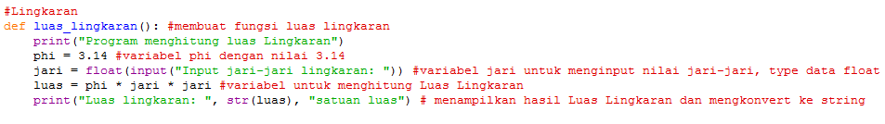  
   output:  
   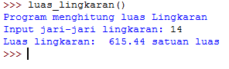  
     
   c) **Segitiga samasisi**  
   code:  
   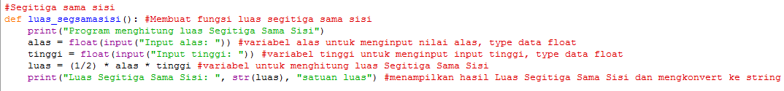  
   output:  
   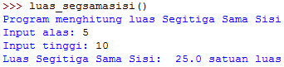  
     
     
     
     
     
     
     
     
     
     
     
     
   d) **Belah ketupat**  
   code:  
   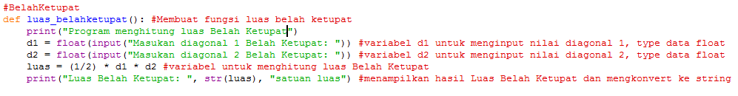  
   output:  
   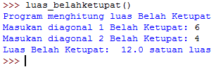
4. Buatlah program fungsi perkalian dua buah matriks! Matrik A dengan ordo (1x2) dan matriks B dengan ordo (2x3) maka hasilnya matriks C dengan ordo (1x3)  
   a) code:  
   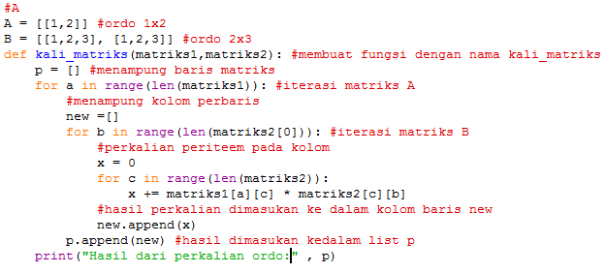

output:  


b) Buatlah program matriks identitas dengan ordo (7 x 7)  
code:  
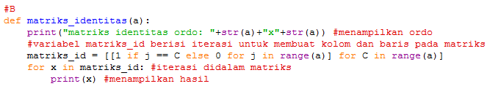

Output:  
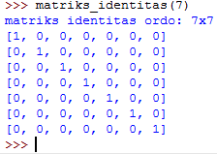

1. Tambahkan 3 metode / fungsi untuk menampilkandataNama, dataUmur, dan data warnaKulit.Dari class tersebut, tambahkan minimal 10 objek (data personal)  
   code:  
   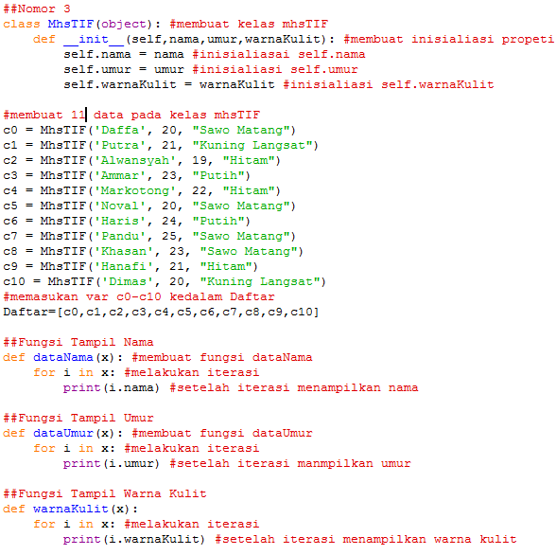

Output:  
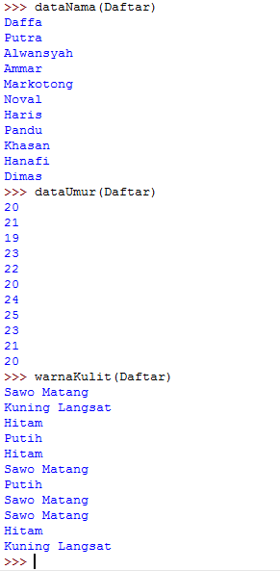  
  
4. Berdasarkan soal No.3,buatlah program untuk menampilkan daftar orang yang mempunyai kulit sawo matang (gunakan algoritma **pencarian**)!  
code:  
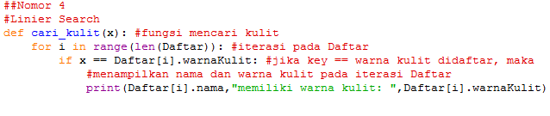  
  
output:   
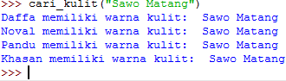

5.Berdasarkan soal No.3,buatlah program untuk mengurutkandata tersebut dari umuryang termuda sampai tertua menggunakan algoritma **pengurutan!**code:  
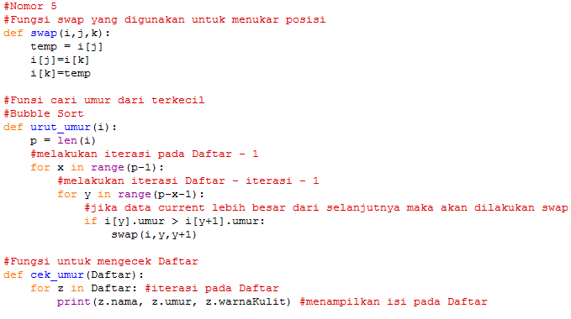

Output:  
